Hoe werkt LETS?
De virtuele LETS-eenheden worden doorgegeven en iedereen die zijn talent inzet voor een ander, wordt ervoor gewaardeerd.
- Eva knipt mijn haar thuis terwijl ik af en toe een extra portie meekook voor Sam.
- Sam kan dan weer goed sleutelen en herstelt de fiets van Inge in een handomdraai.
- Terwijl Inge op reis is, zorgt Jan voor haar kat.
- Jan gebruikt de bolderkar van Eva om op stap te gaan met zijn 2 kids.
In een elektronisch administratiesysteem is je vraag en aanbod zichtbaar voor je mede-letsers.
Het letsen gebeurt niet 1-op-1 maar volgens het principe ‘ik doe iets voor jou, jij doet iets voor een ander en een ander doet ooit wel eens iets voor mij’. Zo helpen we elkaar!
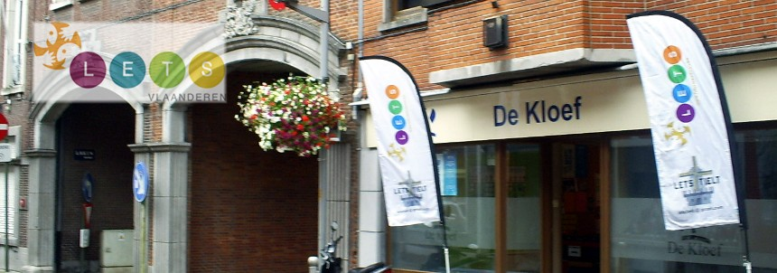
Meer info en contact
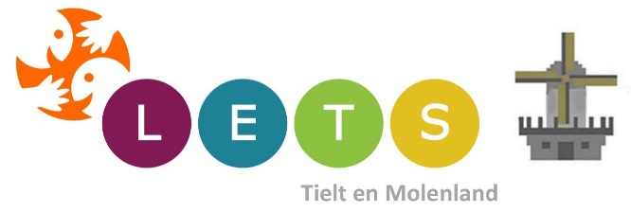

www.letstielt.be

letstielt@gmail.com

Lieve: 0496 55 89 72
Frans: 0473 99 80 37

LETS Vlaanderen
www.letsvlaanderen.be info@letsvlaanderen.be
053 730 816
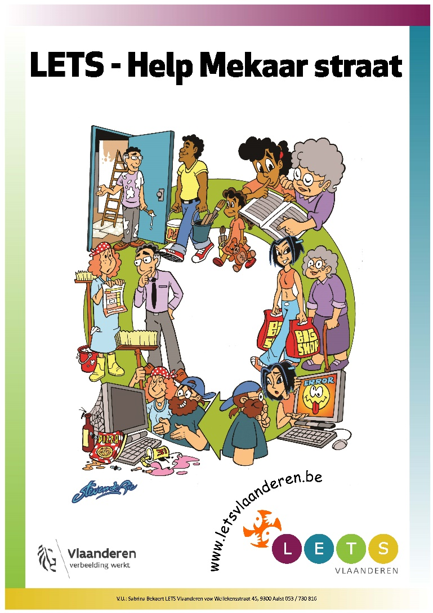

LETS Tielt en Molenland

De Help Mekaar beweging
in jouw buurt
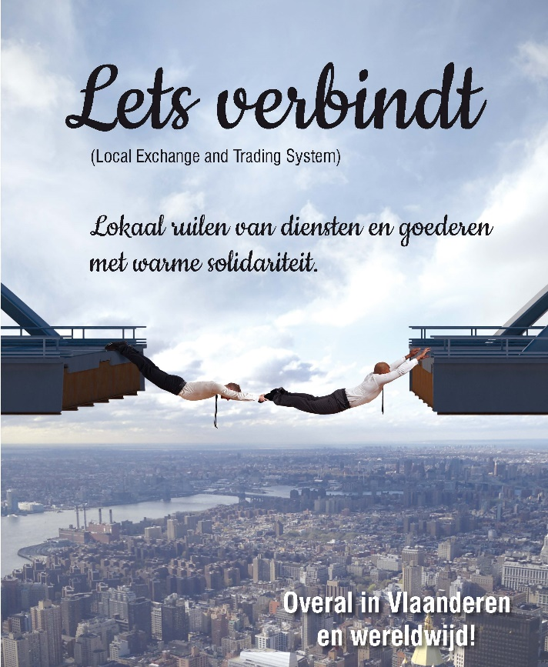

Wat is LETS
Talent uitwisselen en waarderen!
LETS staat voor Local Exchange and Trading System. Het is een eigentijdse manier van samenwerken. Diensten en goederen ruilen, vriendendiensten verlenen of overschotjes weggeven: het kan allemaal en letsers waarderen elkaar in tijd.
Binnen de LETS-groep wordt bepaald hoeveel LETS-eenheden overeenkomen met één uur. Bij het verletsen van goederen wordt een waardering in LETS-eenheden onderling afgesproken.

Erkende sociaal-culturele beweging
In 2016 werd LETS erkend als sociaal-culturele beweging door de Vlaamse overheid en werd het LETS-charter getekend.
De LETS-gedachte speelt in op een groeiende maatschappelijke nood om meer menselijkheid, samenhorigheid en samenwerking te brengen in onze geïndividualiseerde en competitie-gerichte maatschappij.
Bij LETS draait het niet om geld, maar om relaties! LETS verbindt mensen op een duurzame manier.
Voordelen van LETS
LETS brengt transacties en ruilhandelingen tot stand die in de gewone economie niet zouden hebben plaatsgevonden. Dit extraatje maakt het leven een stukje aangenamer. LETS is solidair, duurzaam en ecologisch. We helpen elkaar en delen elkaars spullen.
Talenten worden niet in geld vergoed, maar in LETS-eenheden gewaardeerd.
We versterken relaties, zijn tegen het sociaal isolement, stimuleren elkaars talenten in een jasje van diversiteit en doen dit alles met een ecologische voetafdruk.
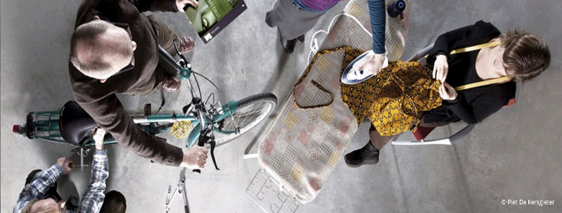

LETS-community
LETS Vlaanderen
LETS Vlaanderen is de stuwende kracht achter de LETS-beweging. Ze bieden ondersteuning aan de LETS-groepen als expertisenetwerk en verlenen advies voor een goede LETS-praktijk.
LETS-groep in Tielt en Molenland
Sinds 2013 is er een LETS-groep in Tielt en Molenland waar we elkaar waarderen in “Tannekes”.
Naast het ruilen van diensten zijn er vrijblijvende verLETSmomenten waar we als groep samenkomen om spullen te ruilen. Daarnaast organiseren de leden soms ook groepsactiviteiten voor elkaar.
Wil je graag aansluiten, surf dan naar de website en vul het contactformulier in. Als nieuw lid betaal je éénmalige een kost van 15€ en jaarlijks lidgeld van 6€ en 100 Tannekes. Elk lid start met 1000 Tannekes. Je hebt toegang tot het ruilplatform en je wordt op de hoogte gehouden van alle activiteiten.

www.letstielt.be

